GUIA DEL PROFESSORAT
L’aventura de fer la volta al món a vela
Una experiència participativa, inclusiva i sostenible per descobrir com es navega, es viu i es treballa enmig de l’oceà.

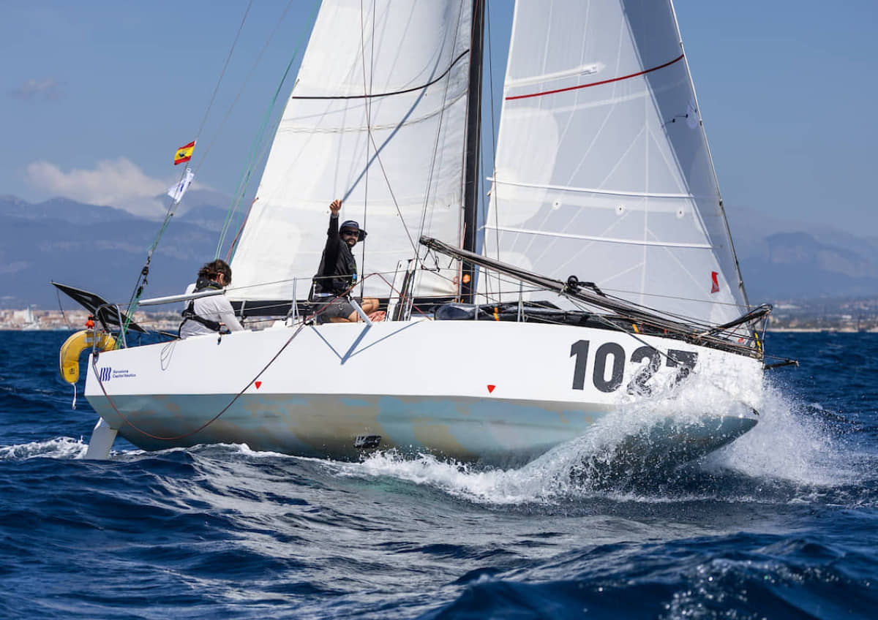
Etapa educativa: cicle superior de primària i educació secundària obligatòria.
Durada orientativa: entre 1 h 30 min i 2 h, segons la modalitat i les activitats pràctiques.
Espai: seu de la Fundació Barcelona Capital Nàutica o centre educatiu.

1. Presentació

Introducció
Introducció
La Fundació Barcelona Capital Nàutica impulsa iniciatives que apropen el mar a la ciutadania mitjançant l’esport, la formació, la sostenibilitat, la cultura marítima i l’economia blava.
La vela oceànica és una eina educativa especialment potent perquè permet treballar coneixements científics i tecnològics, competències personals i socials, consciència ambiental i connexió emocional amb el mar.
Aquesta guia actualitza l’activitat L’aventura de fer la volta al món a vela d’acord amb la nova presentació i amb la revisió pedagògica basada en els criteris del projecte Mirada Blava i de l’educació inclusiva.
L’activitat es planteja com una experiència més participativa, inclusiva i significativa, combinant explicacions breus, imatges, preguntes, materials reals, activitats manipulatives, reflexió crítica i dinàmiques cooperatives.

Idea central

No es tracta només d’explicar una regata, sinó de fer que l’alumnat observi, pregunti, experimenti, reflexioni i identifiqui maneres de cuidar el mar i d’obrir la vela a més persones.
Què proposem?

Una persona tècnica, educadora o navegant oceànica acompanya l’alumnat en un recorregut per l’experiència de donar la volta al món a vela:
- El repte i el recorregut.
- Les persones navegants.
- El vaixell i l’equip de terra.
- La preparació física, tècnica i emocional.
- La medicina i la supervivència.
- La vida quotidiana a bord.
- La navegació i la meteorologia.
- Els oceans i la biodiversitat.
- La sostenibilitat.
- La diversitat i l’accés inclusiu al mar.
L’activitat combina:
- Una xerrada visual i participativa.
- La prova voluntària de roba i material tècnic.
- Un tast voluntari de menjar liofilitzat.
- Un taller cooperatiu de nusos mariners.
- Una visita a les embarcacions o una exploració virtual.
- Una reflexió final i una valoració dels aprenentatges.
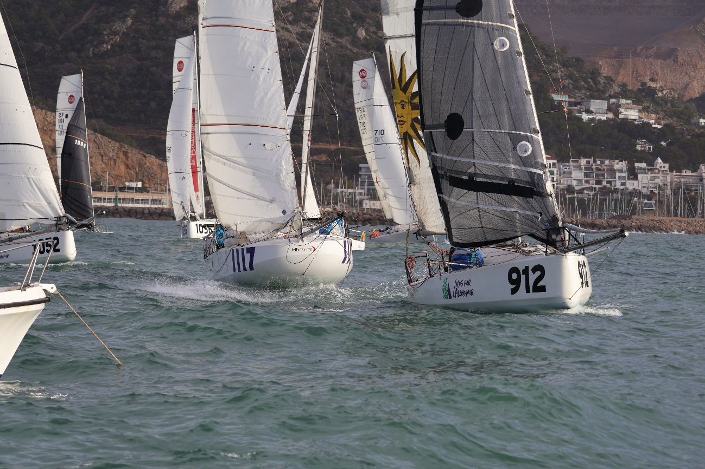

2. Fitxa de l’activitat

Títol: L’aventura de fer la volta al món a vela.
Destinataris: cicle superior de primària i ESO.
Durada: entre 1 h 30 min i 2 h.
Espais: seu de la FBCN o centre educatiu.
Metodologia: visual, participativa, manipulativa, cooperativa i inclusiva.
Modalitats: visita presencial a les embarcacions o exploració virtual.
Àmbits: vela oceànica, ciència i tecnologia, educació emocional, sostenibilitat, diversitat i accessibilitat.
Objectius educatius

- Donar a conèixer la vela oceànica i el que suposa participar en una travessa de llarga durada.
- Comprendre que una regata oceànica és un projecte col·lectiu que requereix preparació, coneixement i suport.
- Treballar valors com l’esforç, la cooperació, la responsabilitat, la perseverança i la cura personal.
- Reconèixer la por, la incertesa i la frustració com a emocions normals que es poden gestionar.
- Relacionar la vida a bord amb coneixements de meteorologia, tecnologia, alimentació, salut i seguretat.
- Fomentar la curiositat, la formulació de preguntes i la participació activa.
- Promoure actituds respectuoses envers els oceans i la biodiversitat.
- Analitzar les barreres d’accés al món de la vela i imaginar formes de fer-lo més inclusiu.
- Oferir diferents canals de participació perquè tot l’alumnat pugui intervenir.
Competències que es poden treballar

- Competència personal, social i d’aprendre a aprendre.
- Competència ciutadana.
- Competència matemàtica, científica, tecnològica i enginyera.
- Competència en comunicació lingüística.
- Competència emprenedora.
- Consciència i expressió culturals.
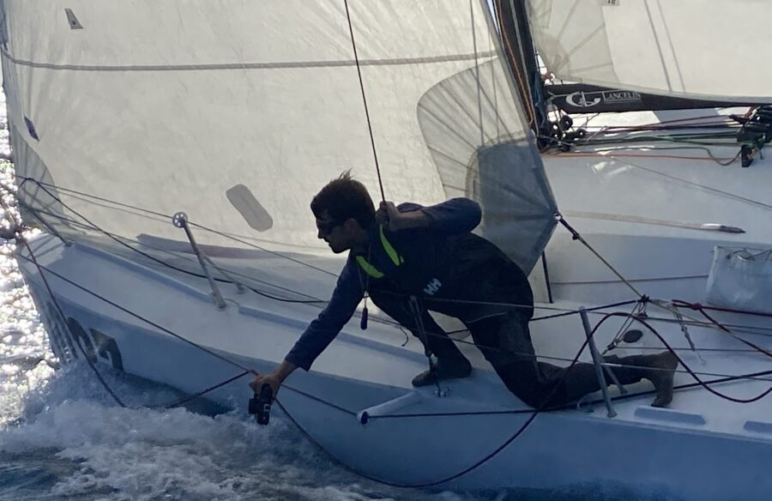

3. Modalitats i estructura

Modalitat a la Fundació

- Benvinguda i preguntes inicials.
- Introducció visual a la vela oceànica.
- Prova del material tècnic.
- Tast de menjar liofilitzat.
- Taller de nusos.
- Visita a les embarcacions, sempre que les condicions operatives, meteorològiques i de seguretat ho permetin.
- Reflexió sobre els oceans, la diversitat i la sostenibilitat.
- Tancament i valoració.
Modalitat al centre educatiu

- Benvinguda i preguntes inicials.
- Introducció visual a la vela oceànica.
- Prova del material tècnic.
- Tast de menjar liofilitzat.
- Taller de nusos.
- Exploració virtual mitjançant fotografies, vídeos, plànols, sons i objectes reals.
- Reflexió sobre els oceans, la diversitat i la sostenibilitat.
- Tancament i valoració.
Criteri d’equivalència

La visita presencial és un valor afegit vivencial, però l’exploració virtual ha de permetre assolir els mateixos objectius educatius a través d’un canal accessible i adaptat al grup.
Proposta orientativa de temps

Obertura — 10 minuts
Imatge del mar, emocions i coneixements previs.
Xerrada visual — 35-45 minuts
Recorregut per la presentació amb preguntes i exemples.
Experiències pràctiques — 30-40 minuts
Material tècnic, alimentació i nusos.
Embarcacions — 20-30 minuts
Visita presencial o exploració virtual.
Reflexió final — 10 minuts
Aprenentatges, emocions i compromís d’acció.

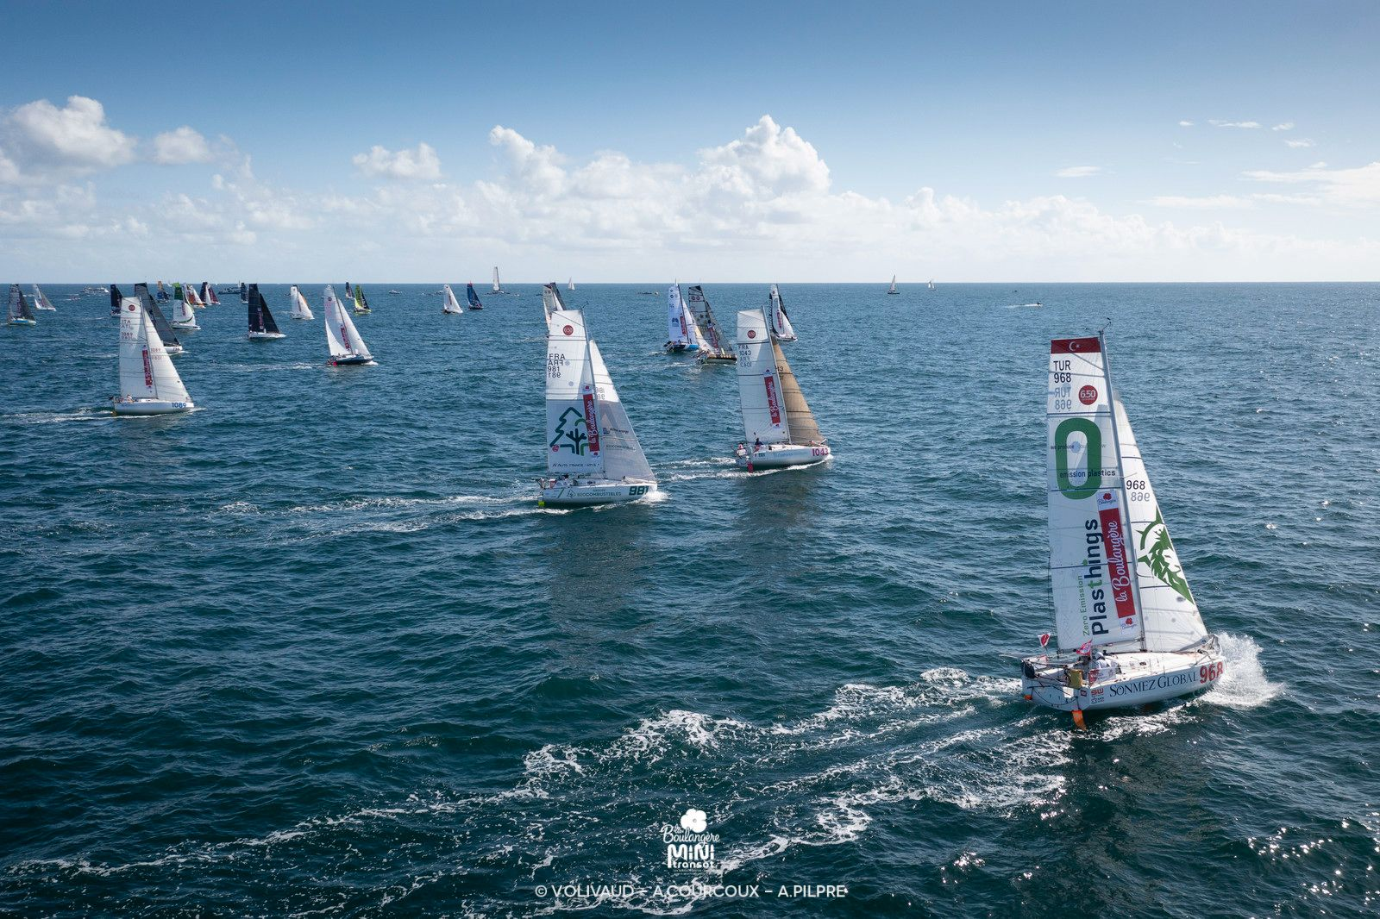

4. Preparació prèvia

Coordinació amb el centre

Abans de l’activitat es recomana una breu coordinació amb el professorat, per telèfon, videotrucada o correu electrònic.
L’objectiu és adaptar la sessió sense demanar diagnòstics ni dades personals. Només es recollirà la informació funcional necessària per facilitar la participació.
Cal conèixer:
- Les característiques generals i l’edat del grup.
- Els coneixements previs i els interessos de l’alumnat.
- Les metodologies amb què el grup participa millor.
- Els suports educatius, sensorials, comunicatius, alimentaris o de mobilitat.
- Les al·lèrgies, intoleràncies i restriccions alimentàries.
- Les preguntes o inquietuds prèvies sobre la vela i els oceans.
- La modalitat escollida i les condicions de l’espai.
- La necessitat d’anticipació visual o d’un entorn més estructurat.
El centre rebrà una anticipació senzilla de l’ordre de la sessió.
Treball previ recomanat a l’aula

Abans de la visita, es pot proposar a l’alumnat:
- Localitzar els oceans i els principals caps en un mapa.
- Investigar què necessita una persona per viure durant setmanes en un vaixell.
- Pensar preguntes sobre el descans, l’alimentació, la higiene, la por, la solitud o les emergències.
- Identificar professions que intervenen en una regata oceànica.
- Observar qui apareix habitualment en les imatges de vela i qui hi queda menys representat.
- Preparar una hipòtesi sobre els impactes ambientals de la navegació.
Materials necessaris

- Presentació actualitzada i equip de projecció.
- Fotografia inicial i final de la immensitat del mar.
- Targetes d’emocions, fulls, pictogrames o material per dibuixar.
- Roba i equipament tècnic de navegació.
- Mostra de menjar liofilitzat, recipients i aigua calenta, si escau.
- Informació visible sobre ingredients i al·lèrgens.
- Caps de diferents gruixos i colors per al taller de nusos.
- Seqüències visuals pas a pas.
- Fotografies, vídeos o plànols de les embarcacions.
- Material de medicina, primers auxilis i supervivència, quan estigui disponible.
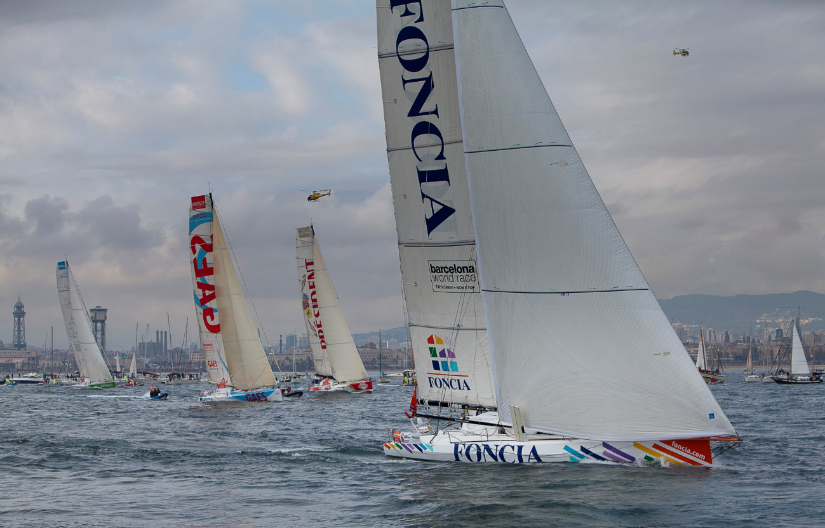
5. Guia de conducció de la presentació

La nova presentació està organitzada en blocs breus. Les diapositives s’han d’utilitzar com a suport visual, no com un text per llegir.
Es recomana alternar:
explicació breu → pregunta → exemple o objecte real → participació de l’alumnat.
1. La immensitat del mar

Objectiu
Iniciar la sessió connectant amb les emocions i els coneixements previs.
Preguntes
- Quin sentiment us genera aquesta imatge?
- Què sabeu sobre la vela oceànica?
- Què us agradaria aprendre avui?
Les respostes es poden expressar oralment, per escrit, amb dibuixos, pictogrames, targetes o mitjançant una conversa en parelles.
La participació serà voluntària i no caldrà justificar públicament l’emoció escollida.
Les respostes inicials es conservaran per recuperar-les al final.
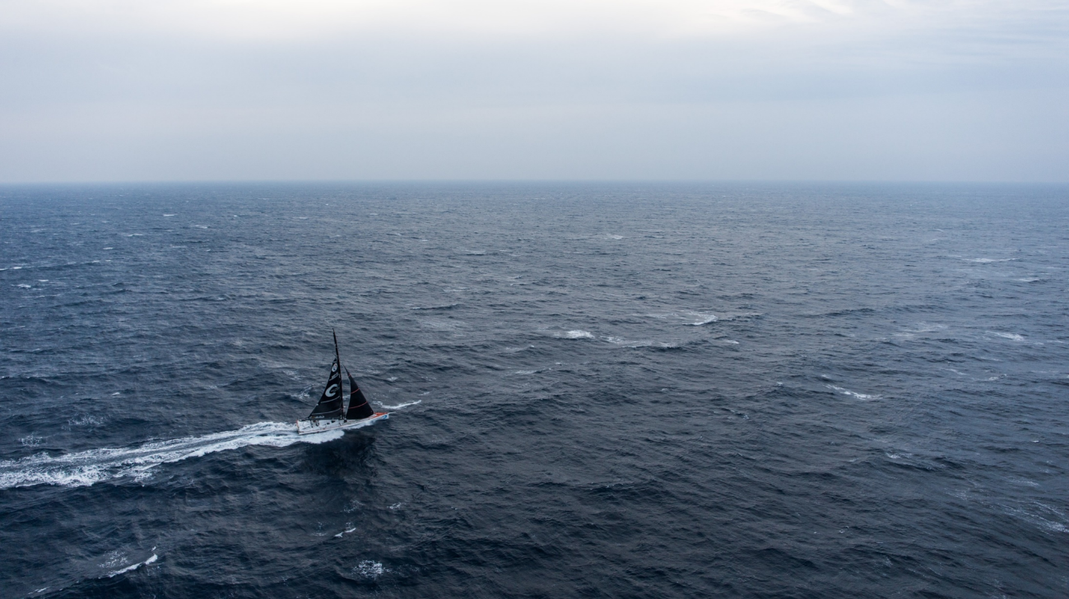

2. El repte

Objectiu
Explicar que donar la volta al món implica travessar oceans, adaptar-se a condicions canviants, cuidar-se i prendre decisions.
Idees clau
- Navegar durant setmanes o mesos.
- Travessar oceans.
- Adaptar-se al vent, les onades i la meteorologia.
- Prendre decisions en situacions canviants.
- Cuidar el cos i les emocions.
- Resoldre problemes.
- Treballar amb un equip, encara que es navegui en solitari.
Pregunta
Què creieu que seria el més difícil d’aquesta aventura?
Orientació docent
Cal evitar presentar la persona navegant com algú sense por o completament autosuficient. S’han de posar en valor la preparació, la constància, la cooperació i la capacitat de demanar ajuda.
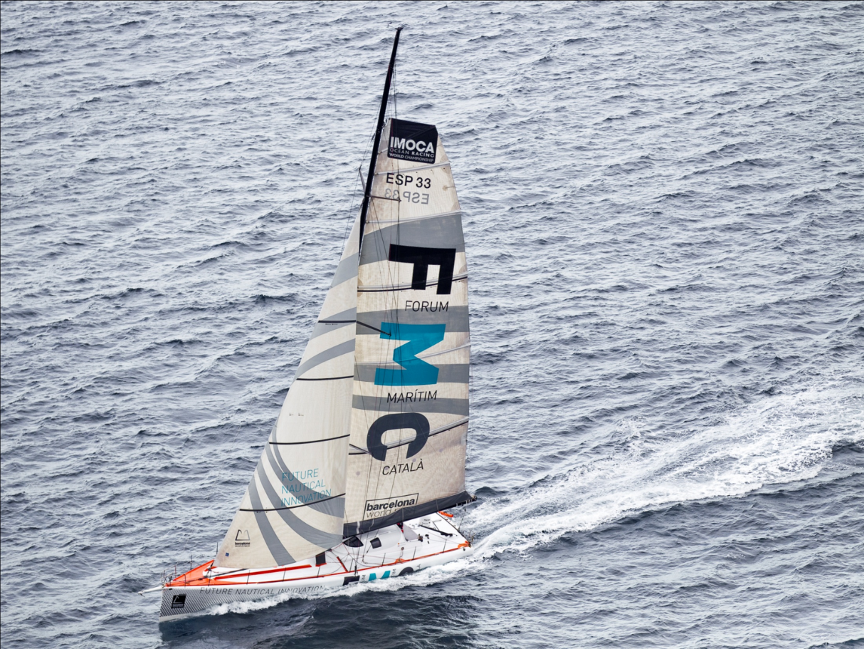
3. El recorregut

Objectiu
Situar els principals oceans i explicar les dimensions d’una volta al món.
- Oceà Atlàntic.
- Oceà Índic.
- Oceà Pacífic.
- Mar Mediterrani.
- Mars del Sud.
Una volta al món pot recórrer aproximadament 25.000 milles nàutiques.
Preguntes
- La ruta més curta sempre és la millor?
- Per què s’eviten determinades zones?
- Quins factors poden fer canviar el recorregut?
Orientació docent
Relacionar el recorregut amb la geografia, la meteorologia, els corrents, els icebergs i la seguretat.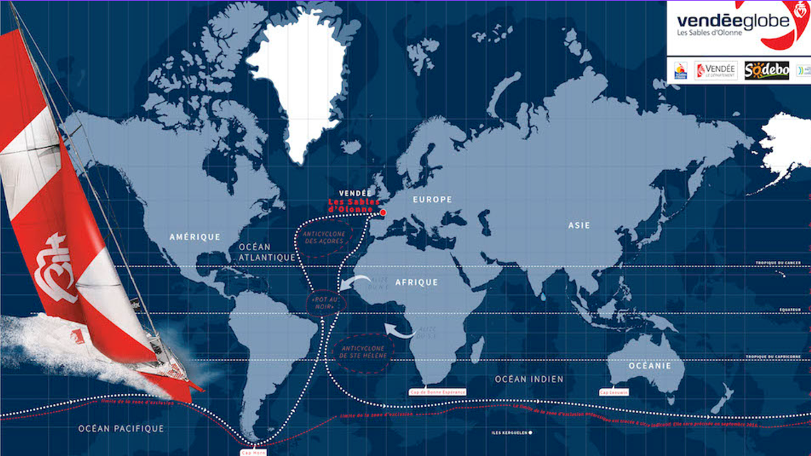

4. Les persones navegants

Objectiu
Mostrar que no existeix un únic perfil de persona navegant.
Cada persona té una història, unes motivacions, unes capacitats i una trajectòria diferents.
Navegar requereix:
- Preparació.
- Aprenentatge.
- Constància.
- Capacitat d’adaptació.
- Suport d’altres persones.
Pregunta
Quines qualitats necessita una persona per fer una travessa oceànica?
Orientació docent
Incorporar dones, persones de diferents orígens, edats i capacitats. Mostrar tant persones navegants com professionals de suport.
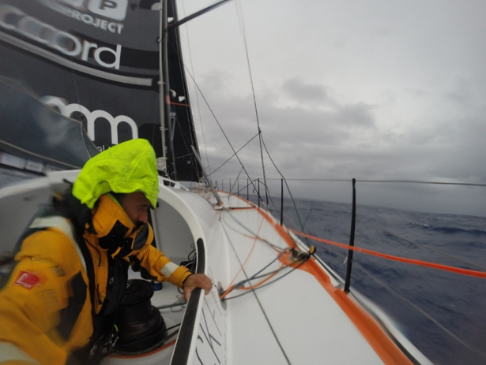

5. Qui apareix i qui hi falta?

Objectiu
Observar críticament les imatges i parlar de les desigualtats històriques en l’accés a la vela.
Preguntes
- Qui apareix en aquestes fotografies?
- Hi ha dones i homes?
- Hi ha persones de procedències diverses?
- Hi apareixen persones amb discapacitat?
- Hi ha diferents edats i professions?
- Qui hi trobeu a faltar?
- Creieu que tothom té les mateixes oportunitats per accedir a la vela?
- Quines barreres poden existir?
Reflexió
La vela ha estat històricament vinculada a determinats privilegis econòmics, socials i culturals. Reconèixer aquesta realitat permet pensar com es pot transformar.
Pregunta final
Què podem fer perquè la vela sigui més accessible, inclusiva i diversa?
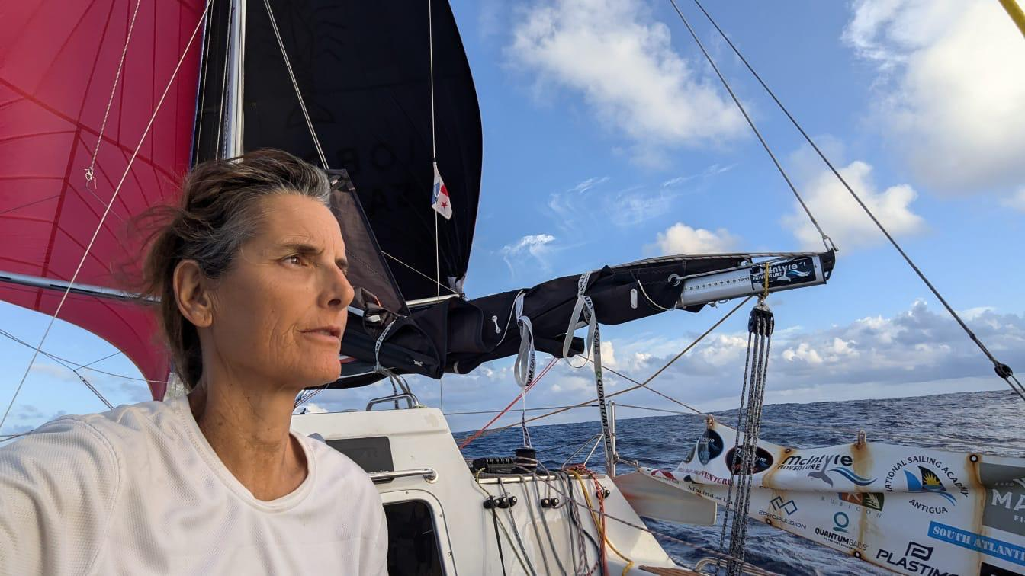

6. Què necessitem?

Un vaixell preparat
- Veles i cordam.
- Sistemes de navegació i comunicació.
- Equipament tècnic.
- Material de seguretat.
Un equip de terra
- Meteorologia.
- Mecànica i electrònica.
- Medicina i primers auxilis.
- Comunicació i logística.
Preparació personal
- Preparació física i emocional.
- Coneixements tècnics.
- Capacitat de prendre decisions.
- Descans i alimentació.
- Capacitat de demanar ajuda.
Recursos
- Pressupost.
- Patrocinadors i col·laboradors.
- Materials.
- Temps de preparació.
Pregunta
Una persona pot fer-ho tot sola?
Idea clau
La capacitat de demanar ajuda és una competència, no una feblesa.
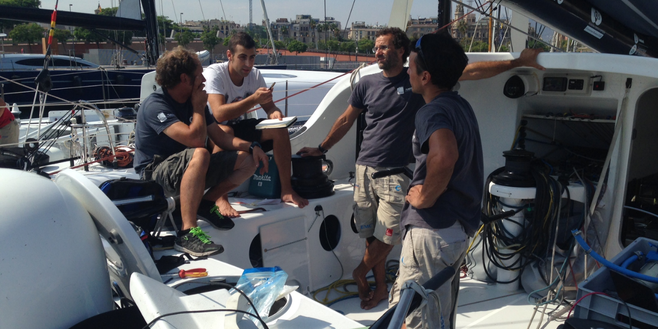

7. El vaixell

Objectiu
Presentar el vaixell com una casa, un mitjà de transport i una eina de treball.
Preguntes
- On dorm la persona navegant?
- On prepara el menjar?
- On guarda el material?
- Com s’orienta?
- Com es comunica amb terra?
- Com produeix energia?
- Com emmagatzema l’aigua?
Orientació docent
Utilitzar imatges de l’interior i l’exterior i comparar els espais del vaixell amb els d’un habitatge.
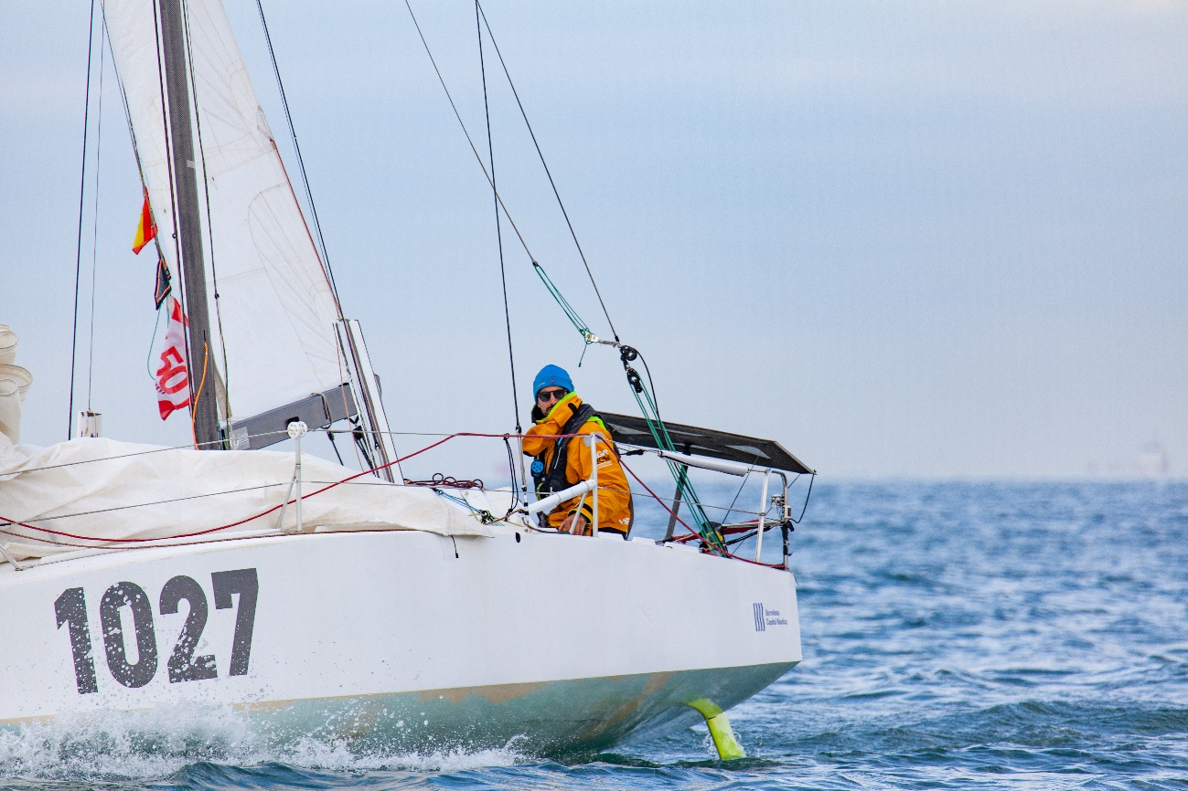

8. L’equip de terra

Idea clau
Ningú no fa la volta al món completament sol.
Una regata oceànica és possible gràcies a moltes professions:
- Preparació i manteniment del vaixell.
- Meteorologia.
- Enginyeria.
- Mecànica.
- Electrònica.
- Medicina.
- Seguretat.
- Logística.
- Comunicació.
- Gestió del projecte.
Pregunta
Quines professions creieu que fan possible una regata oceànica?
Orientació docent
Incloure referents diversos, especialment dones i persones de diferents procedències, desenvolupant funcions tècniques i de responsabilitat.
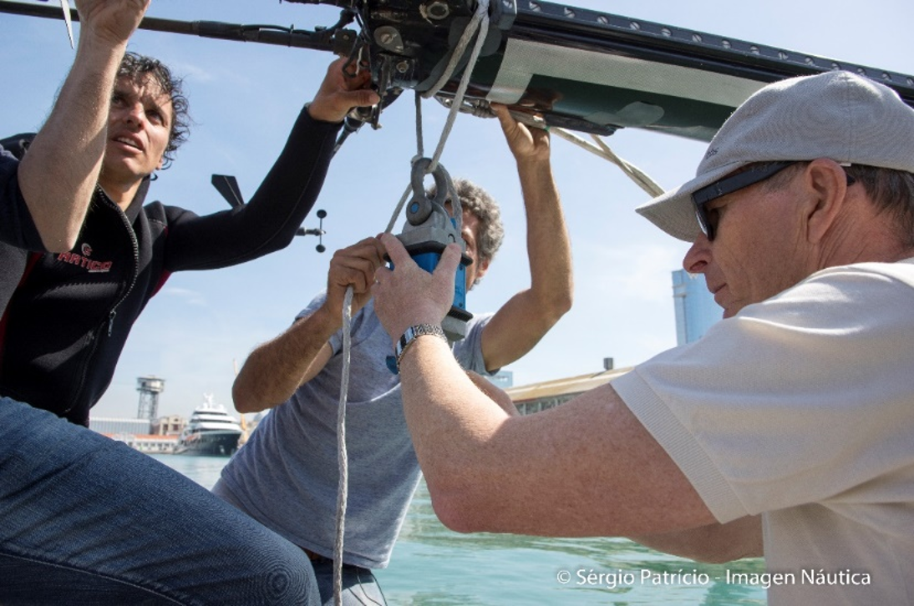

9. Preparació física i emocional

Continguts
- Força i resistència.
- Descans.
- Alimentació.
- Concentració.
- Gestió de la por i la incertesa.
- Capacitat de reaccionar davant dels problemes.
- Saber quan cal demanar ajuda.
- Reconèixer els límits físics i mentals.
Pregunta
Tenir por significa no estar preparat?
Idea clau
La por és una emoció normal. La preparació ajuda a gestionar-la, però no l’elimina completament.
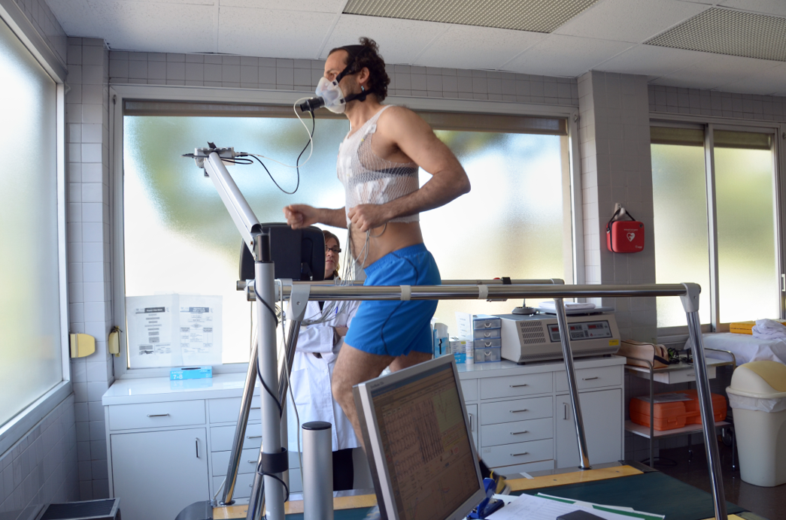
10. Coneixements tècnics

- Eixàrcia.
- Veleria.
- Cordam.
- Mecànica.
- Electrònica.
- Informàtica.
- Acastillatge.
- Construcció naval.
- Medicina.
- Primers auxilis.
- Supervivència al mar.
Pregunta
Una sola persona pot ser experta en tot?
Orientació docent
Relacionar la resposta amb l’aprenentatge continu, la cooperació i la necessitat de comptar amb un equip de suport.
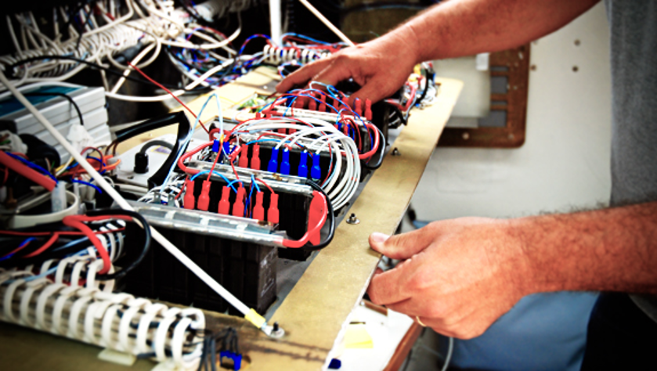
11. Medicina i supervivència

Com actuem davant d’una emergència al mar?
Quan es navega lluny de terra, és essencial saber prevenir riscos, aplicar primers auxilis i utilitzar correctament el material de seguretat.
Cal disposar de:
- Farmaciola i coneixements bàsics de medicina.
- Armilla salvavides i línia de vida.
- Balsa salvavides.
- Radiobalisa i sistemes de comunicació.
- Protocols clars d’emergència.
Pregunta
Què és més important en una emergència: els coneixements, el material o mantenir la calma?
Idea clau
Mantenir la calma, valorar la situació i saber demanar ajuda pot ser tan important com disposar del material adequat.
Ser autosuficient no significa afrontar-ho tot en solitari.
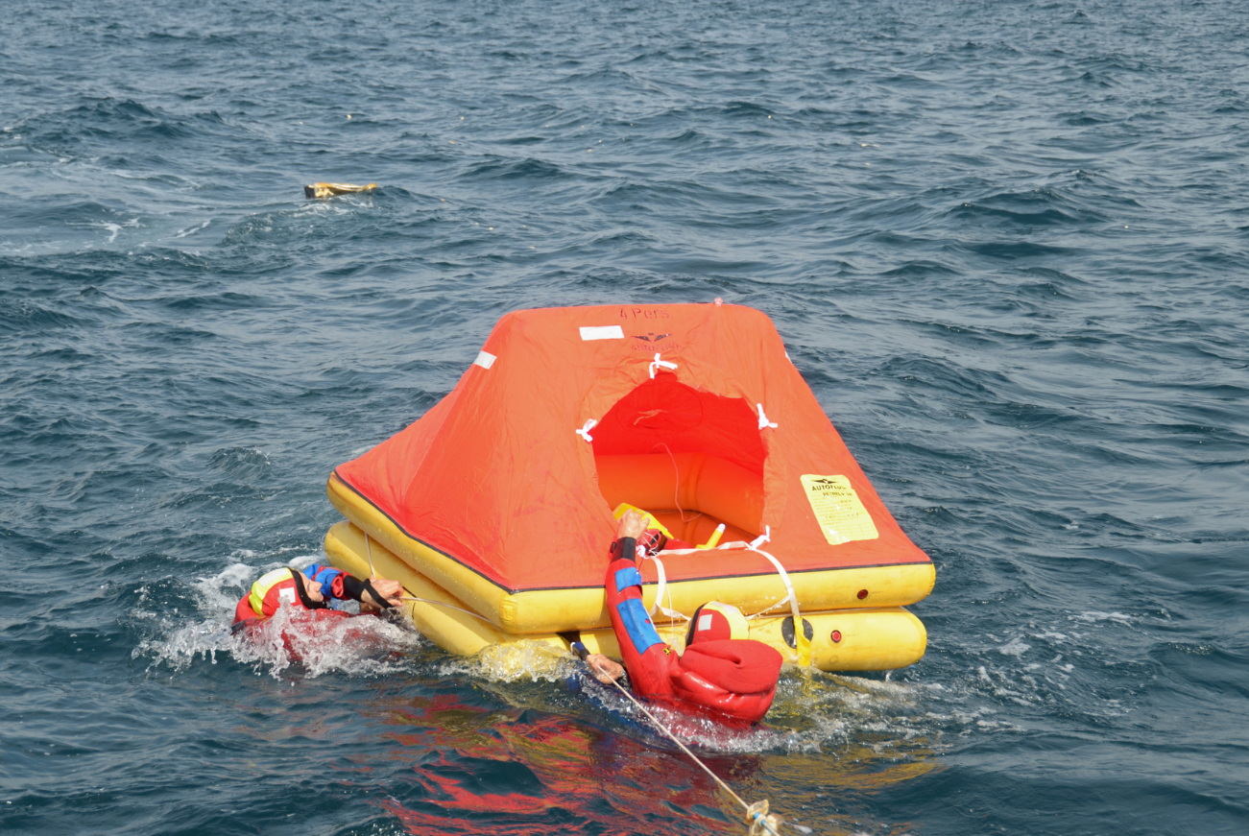
12. Vida a bord

Com és viure en un vaixell?
- Espai reduït.
- Moviment constant.
- Soroll.
- Canvis de temperatura.
- Organització del material.
- Gestió de l’aigua i de l’energia.
- Convivència o solitud.
- Cura física i emocional.
Pregunta
Què trobaríeu més a faltar de la vida a terra?
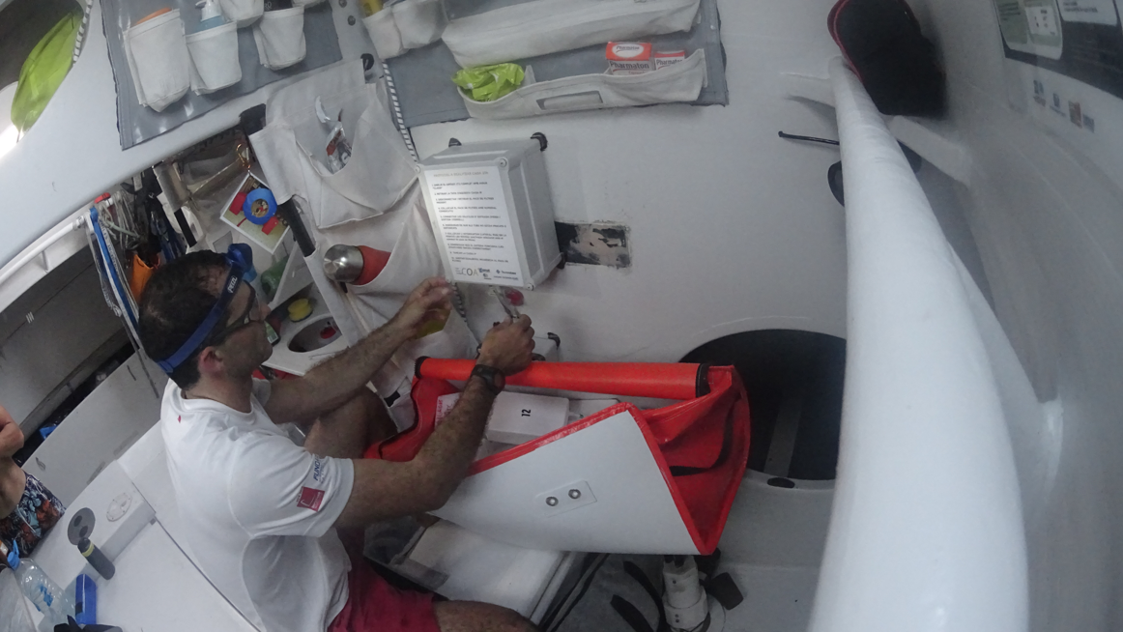

13. Higiene

Com mantenim la higiene amb poca aigua?
- Utilitzant l’aigua de manera responsable.
- Triant productes adequats.
- Cuidant la pell i el cos.
- Gestionant correctament els residus.
- Prevenint ferides i infeccions.
Pregunta
Com podem reduir també el consum d’aigua a terra?
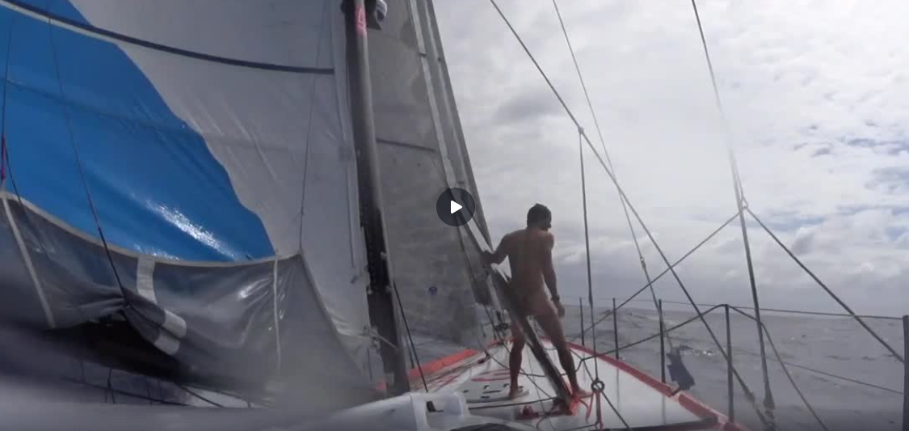
14. Roba i material tècnic

La roba i l’equipament protegeixen de:
- El fred.
- L’aigua.
- El vent.
- Els cops.
- Les situacions d’emergència.
També han de facilitar:
- La mobilitat.
- La comoditat.
- La seguretat.
- La visibilitat.
Pregunta
Com podem allargar la vida útil del material?
Possibles respostes
- Cuidar-lo.
- Reparar-lo.
- Reutilitzar-lo.
- Compartir-lo.
- Reciclar-lo quan ja no es pugui utilitzar.
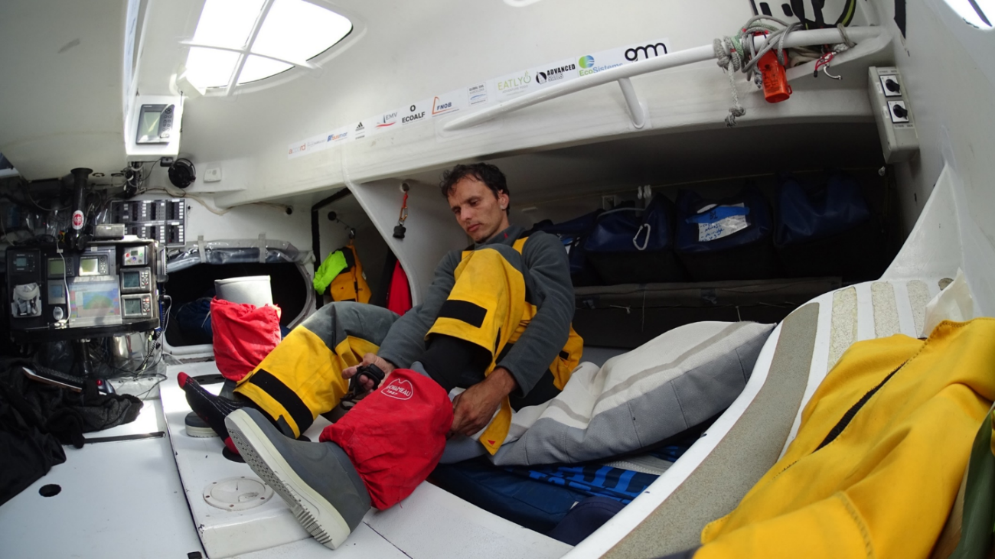

15. Descans

Dormir mentre el vaixell continua navegant
- Descansar en períodes curts.
- Consultar la meteorologia.
- Confiar en els sistemes de navegació.
- Mantenir rutines.
- Reconèixer els límits físics i mentals.
Pregunta
Com pot afectar la falta de son a la presa de decisions?
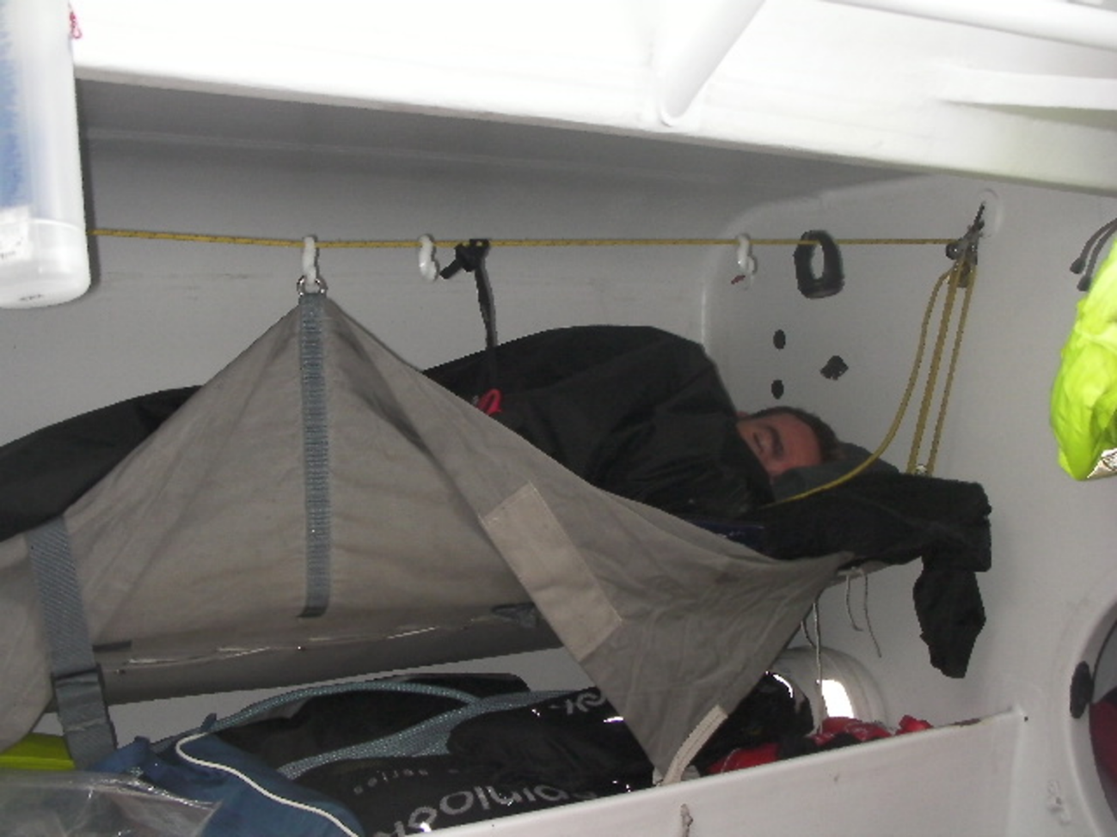

16. Alimentació

Què es menja durant una travessa?
- Aliments nutritius.
- Menjar fàcil de conservar.
- Aliments liofilitzats.
- Aigua i hidratació.
- Menús adaptats a cada persona.
- Planificació de les quantitats.
- Reducció del malbaratament.
Preguntes
- Totes les persones necessiten el mateix menú?
- Com podem reduir els residus dels envasos?
- Què necessita menjar una persona que fa un gran esforç físic?
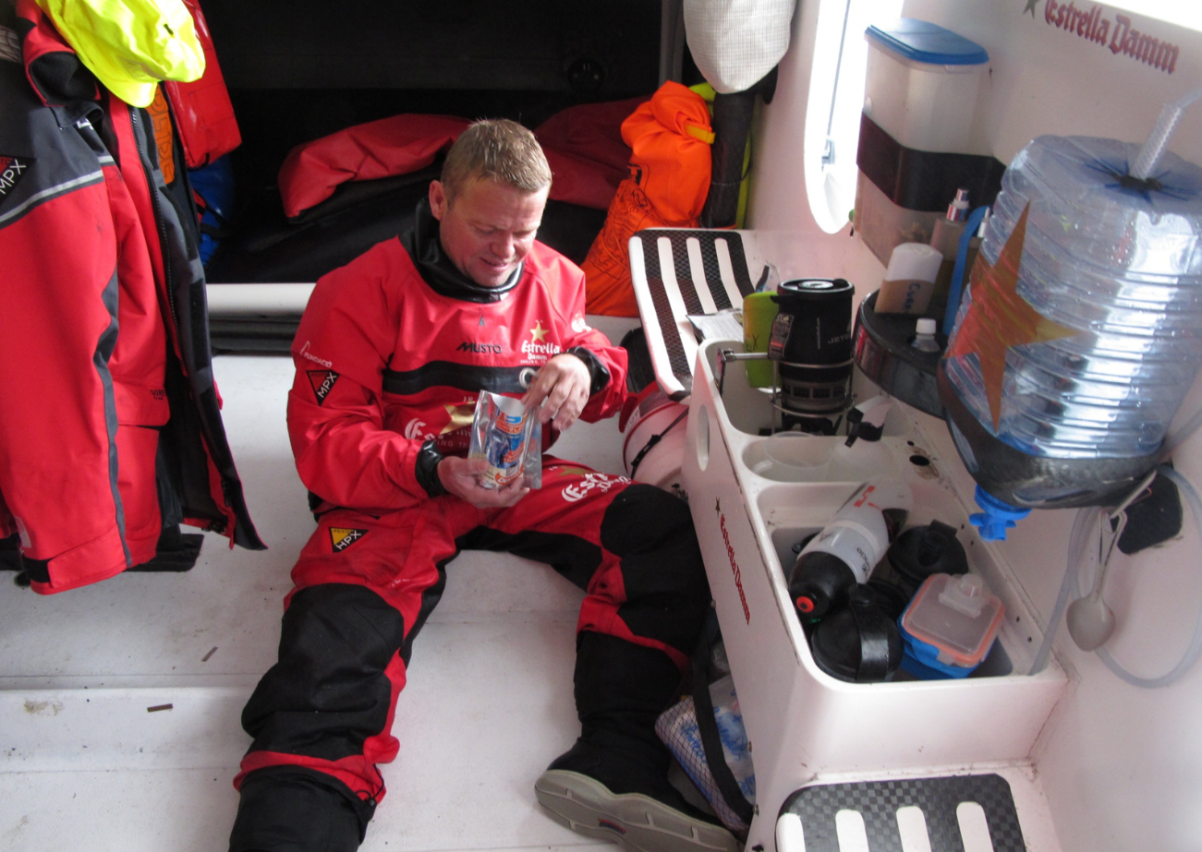

17. Navegació i meteorologia

Per decidir la ruta cal tenir en compte:
- Cartes i mapes.
- GPS.
- Previsions meteorològiques.
- Vent.
- Onades.
- Corrents marins.
- Pilot automàtic.
- Comunicació amb terra.
- Estat del vaixell i dels materials.
Pregunta
La ruta més curta és sempre la més ràpida o la més segura?

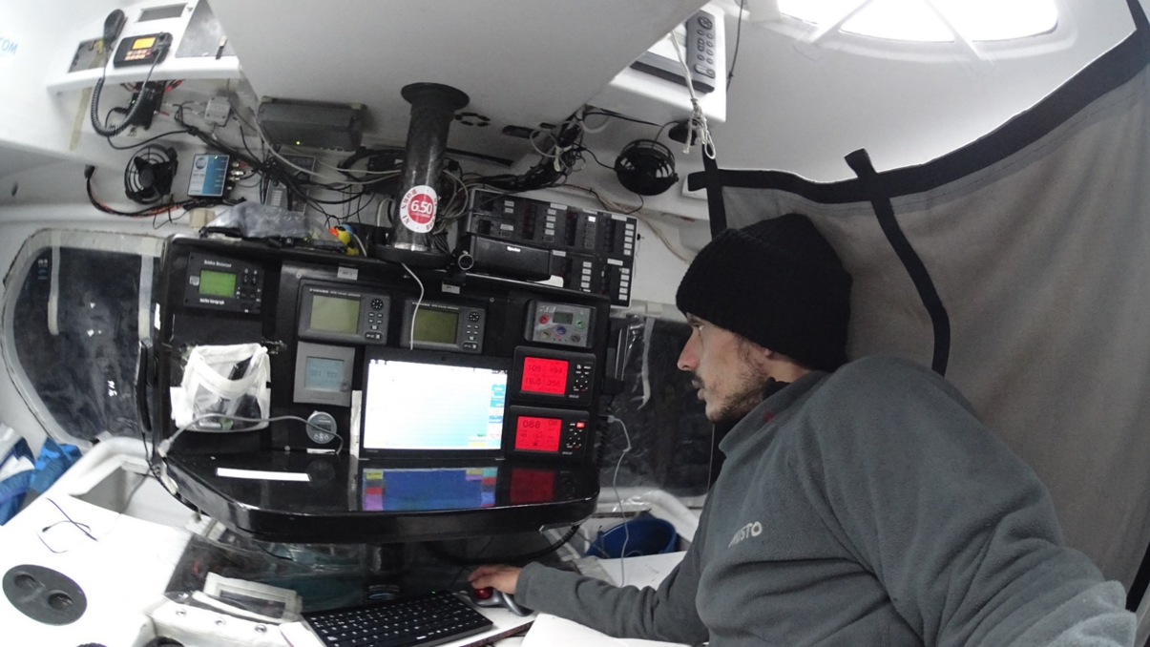
18. Oceans i biodiversitat

Per què són importants els oceans?
- Regulen el clima.
- Són l’hàbitat de moltes espècies.
- Proporcionen aliments i recursos.
- Connecten territoris i cultures.
- Generen coneixement i oportunitats.
Però també pateixen:
- Contaminació.
- Escalfament.
- Pèrdua de biodiversitat.
- Residus i plàstics.
Pregunta
Què pot observar una persona que passa molts dies navegant?
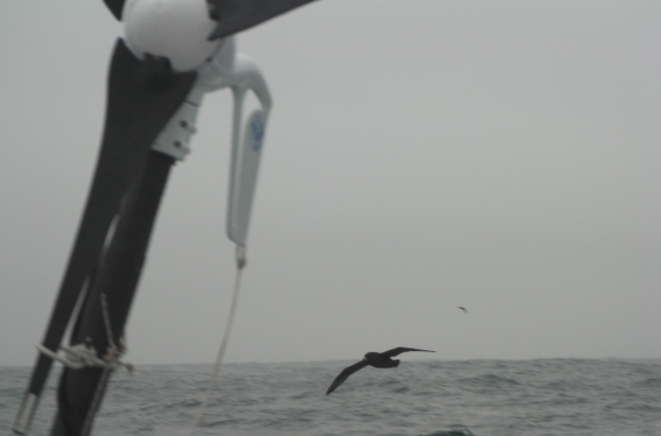
19. Navegar i cuidar el mar

Podem contribuir a protegir els oceans:
- Reduint els residus.
- Evitant els plàstics d’un sol ús.
- Estalviant aigua i energia.
- Utilitzant materials duradors.
- Reparant i reutilitzant.
- Comunicant canvis observats al mar.
- Participant en projectes de ciència ciutadana.
- Impulsant formes de navegació més sostenibles.
Pregunta
Què podem fer nosaltres i què han de fer les empreses, els clubs i les administracions?
Idea clau
La cura del mar no depèn únicament de les decisions individuals. També requereix canvis col·lectius i institucionals.
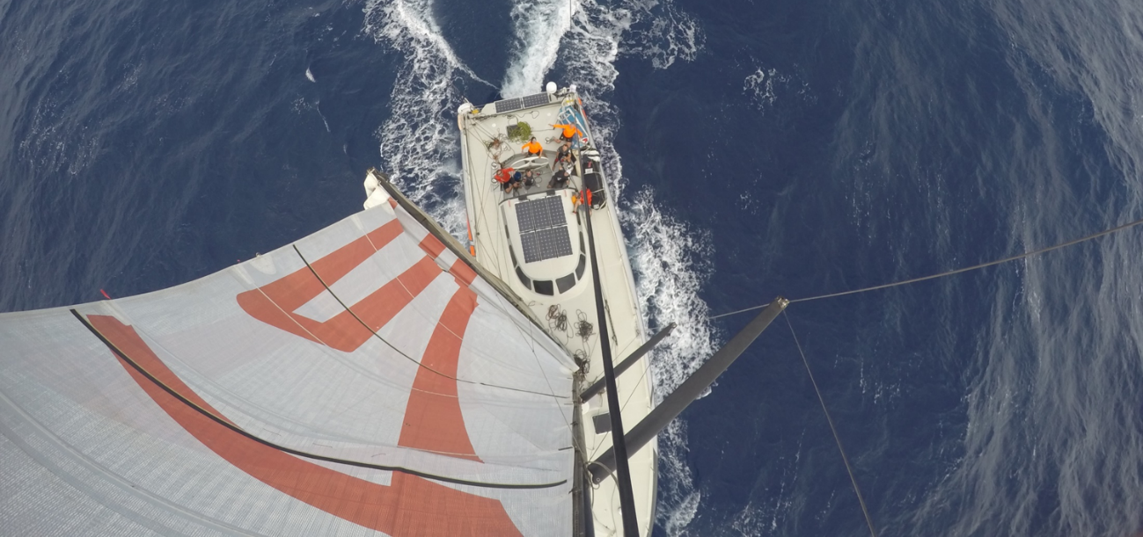
20. Què hem descobert?

Es tornarà a mostrar la mateixa fotografia del mar utilitzada al començament.
Preguntes finals
- Quin sentiment us genera ara aquesta fotografia?
- Què heu après sobre la vela oceànica?
- Què us ha agradat més?
- Què us ha sorprès?
- Hi ha alguna cosa que us agradaria continuar investigant?
També es poden completar les frases:
- Abans pensava que...
- Ara he après que...
- El que més m’ha sorprès ha estat...
- Durant l’activitat m’he sentit...
- Encara voldria saber...
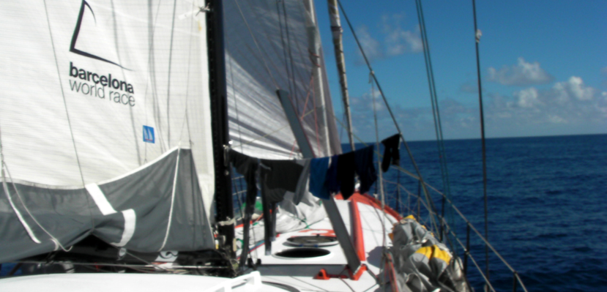
21. Una vela més inclusiva

Preguntes
- Quines barreres hem identificat?
- Com podem facilitar l’accés al mar?
- Quins referents necessitem?
- Què poden fer els centres educatius?
- Què poden fer els clubs i les federacions?
- Què poden fer les administracions?
- Com podem adaptar els vaixells, les instal·lacions i les activitats?
Missatge final
El mar és de tothom, però perquè tothom hi pugui accedir cal eliminar barreres i crear oportunitats reals.
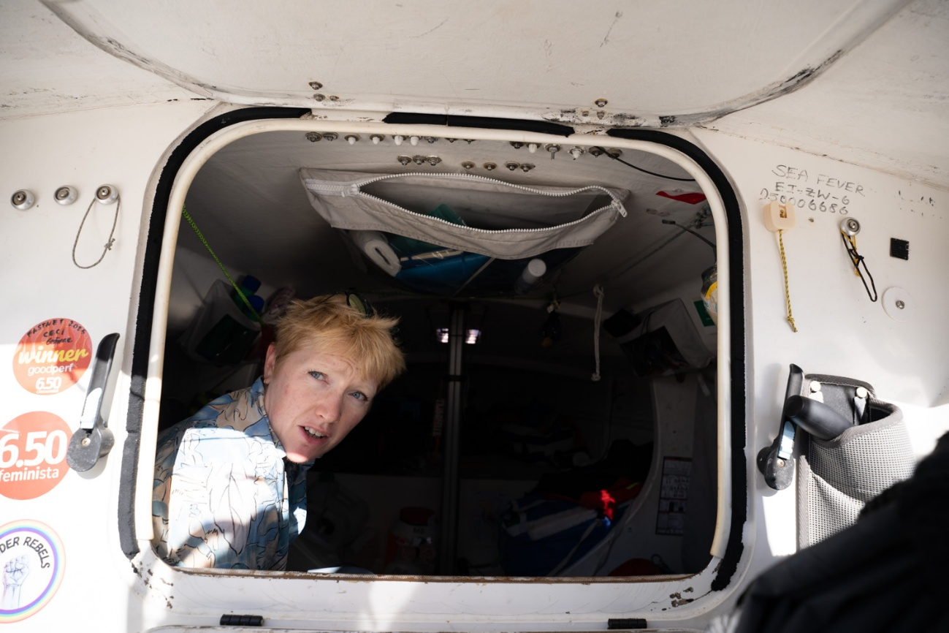

22. Tancament

Gràcies i bona proa!
Descobrir el mar també és aprendre a cuidar-lo, respectar-lo i compartir-lo.

6. Activitats pràctiques

Prova del material tècnic

L’alumnat podrà observar, tocar o provar voluntàriament peces de roba i equipament utilitzats en navegació.
Abans de manipular-les, s’explicarà:
- Per a què serveix cada peça.
- De què protegeix.
- Per què és important portar l’equip adequat.
- Com es cuida, repara i reutilitza.
- Com es pot adaptar a diferents persones i necessitats.
Es plantejarà el repte:
Quina roba i quin equip necessitaríeu per navegar amb fred, vent i pluja?
La participació serà voluntària. L’alumnat que no vulgui provar-se les peces podrà:
- Observar-les.
- Tocar-les.
- Relacionar-les amb la seva funció.
- Ajudar una altra persona a preparar-se.
- Classificar-les segons la seva utilitat.
Per facilitar la inclusió, es preveuran:
- Explicacions visuals i demostracions prèvies.
- Temps suficient per manipular el material.
- Ajuda amb cremalleres i tancaments.
- Possibilitat d’evitar determinades textures.
- Alternativa d’observació sense contacte físic.
- Participació en parelles o amb suport.
Pregunta de sostenibilitat
Què podem fer amb aquest material quan es fa malbé: reparar-lo, reutilitzar-lo, transformar-lo o reciclar-lo?
Tast de menjar liofilitzat

S’explicarà com s’alimenta una persona navegant durant una travessa, per què s’utilitza menjar liofilitzat i com es conserva i es prepara.
L’alumnat podrà observar:
- L’envàs i els ingredients.
- L’aspecte del producte abans de preparar-lo.
- El procés d’hidratació.
- El resultat final.
El tast serà sempre voluntari i només es farà després d’haver comprovat les al·lèrgies, intoleràncies i restriccions alimentàries.
L’alumnat que no pugui o no vulgui tastar-lo podrà:
- Observar-ne la preparació.
- Comparar-ne el pes i el volum.
- Analitzar-ne els ingredients.
- Imaginar un menú equilibrat per a una travessa.
- Reflexionar sobre els residus dels envasos.
- Comparar-lo amb altres sistemes de conservació.
Preguntes de reflexió
- Què necessita menjar una persona que fa un gran esforç físic?
- Com es pot evitar el malbaratament alimentari?
- Com es poden reduir els envasos i els residus?
- Totes les persones poden menjar els mateixos aliments?
- Com s’hauria d’adaptar el menú a diferents necessitats?
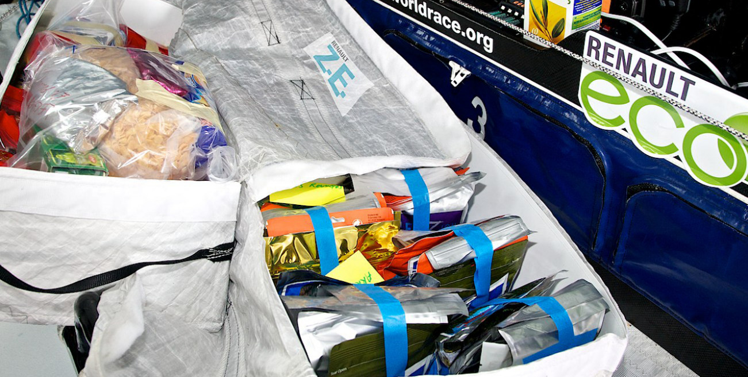

Taller de nusos mariners

El taller començarà amb una demostració lenta i visual d’un nus senzill i útil.
Les instruccions es dividiran en passos curts i es podran repetir.
L’alumnat podrà treballar individualment, en parelles o en grups petits.
Es podran utilitzar:
- Caps de diferents gruixos.
- Caps de dos colors.
- Fotografies amb la seqüència pas a pas.
- Demostracions repetides.
- Treball cooperatiu.
- Més temps per completar el nus.
- Suport entre iguals.
- Una demostració projectada o enregistrada.
Cada alumne podrà participar de diferents maneres:
- Fent el nus.
- Aguantant el cap.
- Ordenant les imatges.
- Indicant el pas següent.
- Ajudant una altra persona.
- Explicant la utilitat del nus.
No s’entendrà l’activitat només com una prova d’habilitat manual. També permet treballar:
- La cooperació.
- La paciència.
- La comunicació.
- La seguretat.
- La confiança.
- La responsabilitat compartida.
- La capacitat de provar, equivocar-se i tornar-ho a intentar.
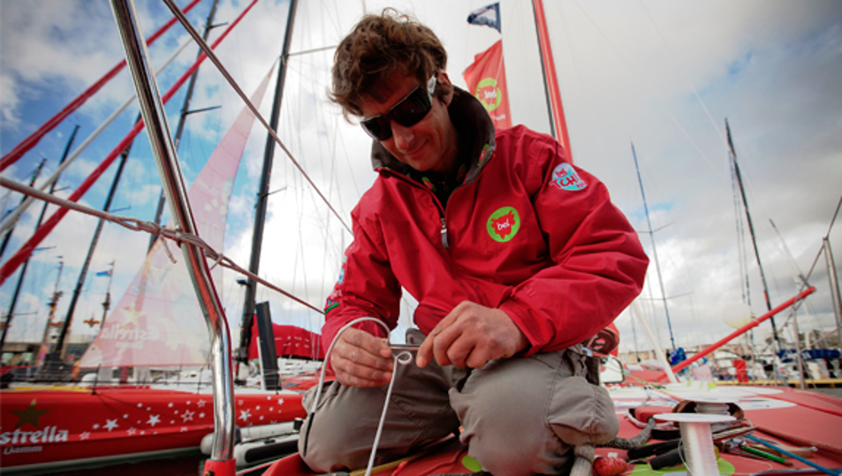

7. Visita o exploració de les embarcacions

Visita presencial

La visita es farà sempre que les condicions operatives, meteorològiques i de seguretat ho permetin.
Abans de pujar a bord, cal explicar:
- Com serà l’accés.
- Quin recorregut es farà.
- Les normes de seguretat.
- Quines parts es poden tocar.
- Quant de temps durarà.
- Quina alternativa hi haurà per a qui no pugui o no vulgui pujar.
La visita es farà preferentment en grups reduïts i es plantejarà com una missió d’exploració:
- On dorm la persona navegant?
- On prepara el menjar?
- Com s’orienta i es comunica?
- On guarda el material de seguretat?
- Com gestiona l’aigua, l’energia i els residus?
- Quines diferències hi ha entre viure a terra i viure a bord?
- Quines parts del vaixell faciliten o dificulten l’accessibilitat?
Per garantir la inclusió, es preveuran:
- Més temps per pujar i desplaçar-se.
- Acompanyament addicional.
- Possibilitat de no entrar en espais petits.
- Explicacions des del pantalà o la coberta.
- Fotografies, vídeos o plànols com a alternativa.
- Un espai segur on esperar.
- Participació sense necessitat de pujar a bord.

Exploració virtual

Quan l’activitat es faci al centre educatiu, la visita es podrà substituir per:
- Fotografies de l’exterior i l’interior.
- Vídeos breus.
- Plànols o esquemes.
- Una visita virtual.
- Objectes reals procedents de les embarcacions.
- Sons enregistrats a bord.
- Comparacions entre el vaixell i un habitatge.
Es mantindran les mateixes preguntes d’exploració.
Objectiu compartit
L’objectiu no és només entrar físicament al vaixell, sinó comprendre la vida i la navegació a bord a través del canal més accessible per a cada alumne.
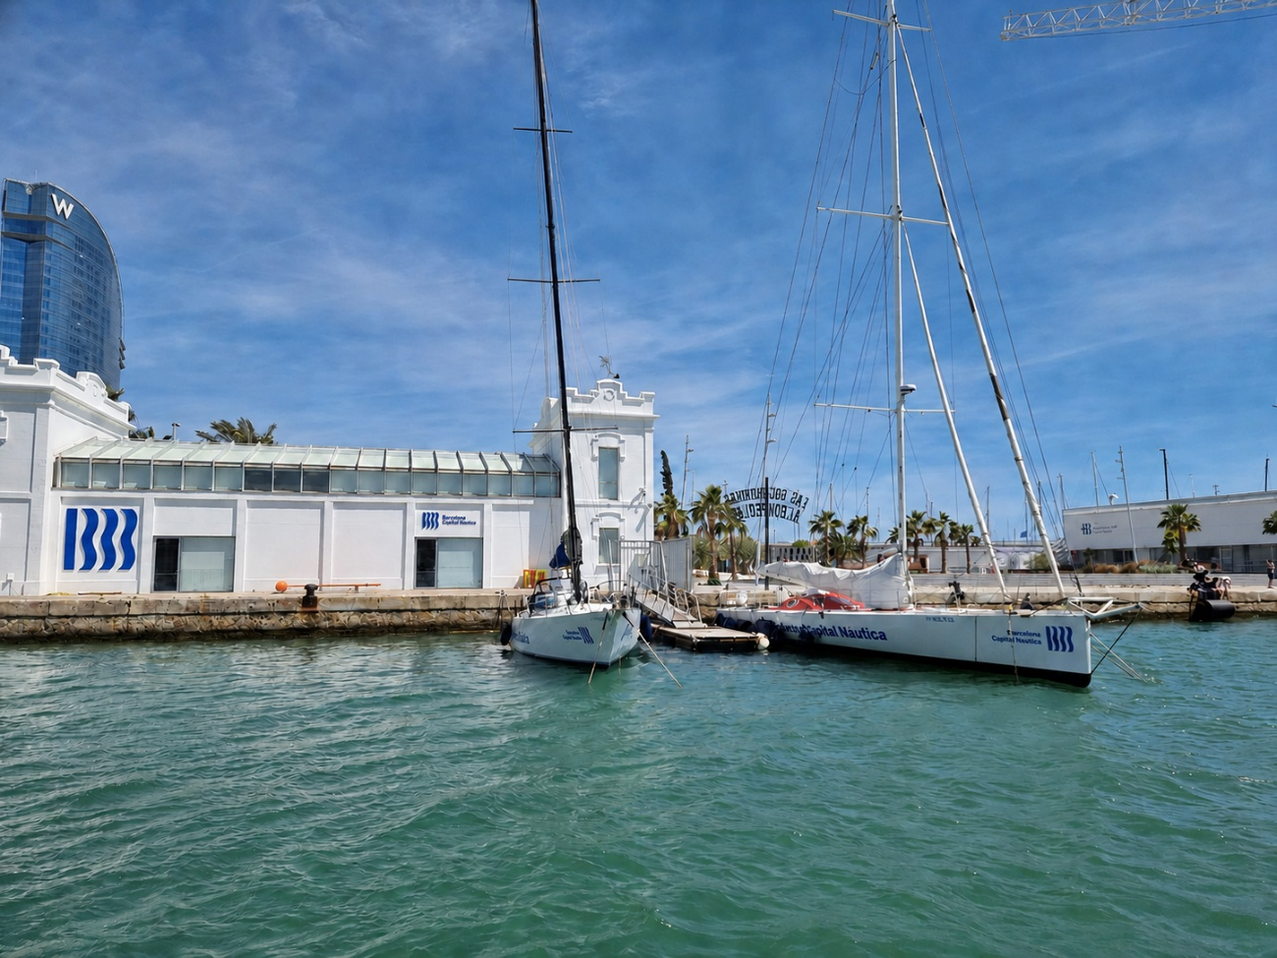

8. Criteris d’inclusió

- Anticipar l’ordre de la sessió.
- Explicar els canvis quan es produeixin.
- Utilitzar llenguatge clar i frases breus.
- Dividir les instruccions en passos.
- Combinar explicació oral, imatges, objectes i demostracions.
- Oferir diferents formes d’expressar una resposta.
- Fer voluntàries les activitats de tast, contacte i exposició pública.
- Permetre observar sense manipular.
- Donar més temps quan sigui necessari.
- Repetir les demostracions.
- Afavorir el suport entre iguals.
- Preveure alternatives sensorials i de mobilitat.
- Incorporar referents diversos de manera transversal.
- Evitar presentar la força, l’autosuficiència o l’absència de por com les úniques formes de competència.

Representació i pensament crític

Les imatges han d’incloure:
- Dones navegants i regatistes.
- Persones de diferents procedències.
- Persones amb discapacitat vinculades a la vela adaptada.
- Equips mixtos.
- Persones de diferents edats.
- Professionals de l’equip de terra.
Aquesta representació s’ha d’acompanyar d’una reflexió honesta sobre les desigualtats existents i sobre les mesures que poden ampliar l’accés:
- Educació.
- Accessibilitat.
- Programes socials.
- Beques.
- Referents diversos.
- Obertura dels espais nàutics.

9. Sostenibilitat i possibilitat d’acció

La sostenibilitat es treballarà de manera transversal.
Material tècnic
Com podem cuidar-lo, reparar-lo, reutilitzar-lo o reciclar-lo?
Alimentació
Com podem reduir els residus, els envasos i el malbaratament?
Nusos i cordam
Com podem fer que els materials durin més?
Vida a bord
Com es poden reduir els consums d’aigua i energia?
Navegació
Com poden evolucionar les embarcacions i les tecnologies?
Oceans
Què podem fer per protegir la biodiversitat?
Accés al mar
Com podem fer les activitats marítimes més obertes i accessibles?
Possibles accions de continuïtat

- Reduir els plàstics d’un sol ús al centre.
- Fer una campanya de sensibilització.
- Investigar un problema del litoral proper.
- Proposar una millora ambiental per al centre.
- Compartir els aprenentatges amb altres classes.
- Participar en una activitat de ciència ciutadana.
- Investigar formes de navegació més sostenibles.
- Conèixer projectes de vela inclusiva o adaptada.
- Proposar una iniciativa per facilitar l’accés al mar a més persones.
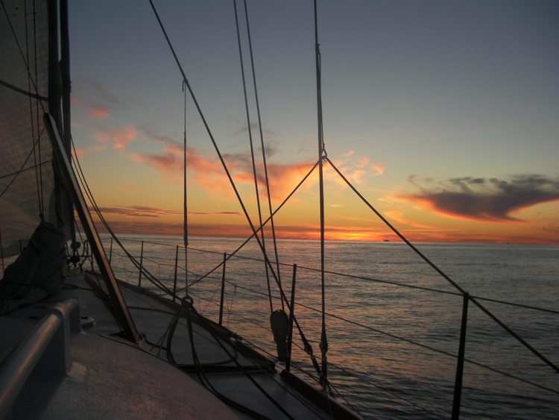

10. Tancament, avaluació i seguiment

Valoració final amb l’alumnat

Es tornarà a projectar la fotografia inicial del mar.
Es plantejaran les preguntes següents:
- Quin sentiment us genera ara aquesta fotografia?
- Què heu après sobre la vela oceànica?
- Què us ha agradat més?
- Què us ha sorprès?
- Què us agradaria continuar investigant?
També es poden completar les frases:
- Abans pensava que...
- Ara he après que...
- El que més m’ha sorprès ha estat...
- Durant l’activitat m’he sentit...
- Encara voldria saber...
- Una cosa que podem fer per cuidar el mar és...
- Una cosa que podem fer perquè més persones accedeixin a la vela és...
Les respostes es podran expressar oralment, per escrit, amb dibuixos, pictogrames o targetes.
Indicadors d’avaluació

Es podrà observar si l’alumnat:
- Comprèn els principals reptes d’una travessa oceànica.
- Identifica els coneixements i les professions implicades.
- Relaciona la preparació física amb la cura emocional i el descans.
- Reconeix mesures bàsiques de seguretat, medicina i supervivència.
- Participa a través d’algun dels canals proposats.
- Formula preguntes i expressa una opinió raonada.
- Identifica impactes ambientals i possibles accions de millora.
- Reconeix barreres d’accés a la vela i proposa mesures inclusives.
Valoració de l’equip educatiu

Després de l’activitat es pot valorar:
- Quins continguts han generat més interès.
- Quines activitats pràctiques han funcionat millor.
- Quins suports o adaptacions han estat útils.
- Si hi ha hagut moments d’espera, sobrecàrrega o baixa participació.
- Si les imatges i els referents han estat prou diversos.
- Quins canvis convé introduir en futures sessions.
El centre podrà rebre una proposta breu de continuïtat per treballar a l’aula.
11. Recursos per treballar a l’aula

Preguntes d’investigació

- Quin recorregut segueixen les principals regates de volta al món?
- Com són els vaixells dissenyats per navegar durant mesos?
- Com produeixen electricitat i aigua potable?
- Què menja i com descansa una persona navegant?
- Com es prepara una emergència mèdica lluny de terra?
- Quines professions formen l’equip de terra?
- Com afecta la meteorologia a les decisions?
- Quines espècies i fenòmens es poden observar a l’oceà?
- Quins impactes ambientals genera una travessa?
- Quines barreres dificulten l’accés a la vela?
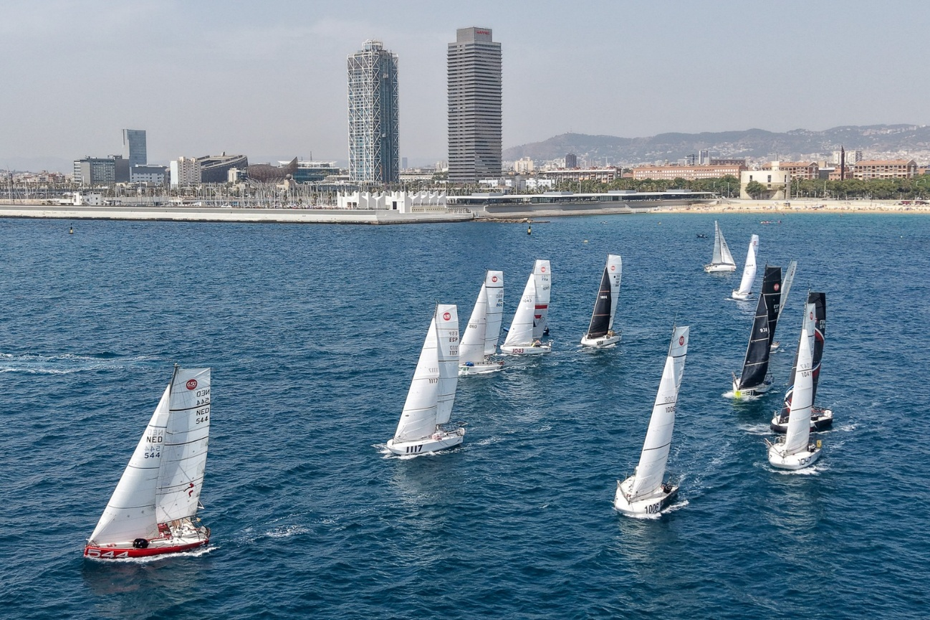
Propostes interdisciplinàries

Geografia
Dibuixar la ruta i identificar oceans, hemisferis i caps.
Matemàtiques
Convertir milles nàutiques a quilòmetres i calcular velocitats o durades.
Ciències
Estudiar meteorologia, corrents, energia, alimentació i biodiversitat.
Tecnologia
Analitzar sistemes de navegació, comunicació, energia i materials.
Educació física
Relacionar preparació, descans, esforç, hidratació i recuperació.
Llengües
Escriure un diari de bord, una entrevista o una crònica.
Educació en valors
Debatre sobre la por, la cooperació, els privilegis, les barreres i la responsabilitat.
Educació visual
Crear una campanya per cuidar el mar o per facilitar l’accés a la vela.

Missatge final

El mar és de tothom, però perquè tothom hi pugui accedir cal eliminar barreres, crear oportunitats reals i assumir col·lectivament la responsabilitat de cuidar-lo.
Gràcies i bona proa!
